Język polski 4 (20.04. – 24.04.)
Poniedziałek, 20.04.2020
Temat: Kogo można spotkać w baśniowej krainie?
Pora na podsumowanie.
- Jeszcze raz przypomnimy sobie treści czytanych w klasie IV baśni. Zanotuj autorów i tytuły:
Charles Perrault – „Kopciuszek”
Jacob i Wilhelm Grimm – „Kryształowa kula”
Aleksander Puszkin – „Bajka o rybaku i rybce”
Oskar Kolberg – „O szewczyku”
- Zapewne pamiętasz inne baśnie poznane w młodszych klasach. Zapoznaj się z plakatem na s.212-213 i podaj tytuły baśni, których bohaterami są postacie przedstawione na ilustracji (w górnej części).

- Co warto wiedzieć o autorach baśni? Na s.212 (na dole) znajdziesz informacje o bardzo znanych autorach baśni: H. Ch. Andersenie, braciach Grimm, Ch. Perrault. Zanotuj i zapamiętaj najważniejsze wiadomości.

- W baśniach występują niezwykli bohaterowie. Obok postaci realistycznych spotkamy fantastyczne. Wymień fantastyczne postacie, które występują w baśniach.

- W baśniach zwykłe przedmioty mogą posiadać czarodziejską moc. Zapoznaj się z obrazkami w dolnej części plakatu na s. 213 i zapisz, jakie właściwości mają przedstawione przedmioty.

- Kiedy czytamy baśnie, trudno nam dokładnie wskazać, w jakim miejscu i jakim czasie rozgrywają się wydarzenia. Najczęściej czytamy: „Dawno, dawno temu…”, Za siedmioma górami, za siedmioma rzekami…”, „W dalekiej krainie…”. Możemy powiedzieć, że miejsce i czas wydarzeń są nieokreślone.

- Zauważyłeś również, że większość baśni ma szczęśliwe zakończenie. Dobro wygrywa, a zło zostaje pokonane.

- Teraz potrafisz już wymienić, jakie cechy ma baśń. Zapisz:

Baśń to opowieść o niezwykłych, fantastycznych bohaterach i zdarzeniach, rozgrywająca się w bliżej nieokreślonym miejscu i czasie. Kończy się ona zazwyczaj zwycięstwem dobra nad złem.
W baśniach występują m.in. księżniczki, rycerze, smoki, skrzaty, czarownice i mówiące zwierzęta. W utworach tych często pojawiają się również magiczne przedmioty, np. latający kufer, czarodziejska różdżka, zaczarowany młynek.

Ważne zadanie: Zapamiętaj wiadomości na temat czytanych baśni. Najważniejsze informacje masz w notatkach lekcyjnych. W piątek napiszesz sprawdzian z tego zakresu. Zadania wyślę na adres Twojej poczty elektronicznej.

Wtorek, 21.04.2020

Temat: Jak napisać zaproszenie?

Zaproszenie to forma wypowiedzi, której celem jest zachęcenie danej osoby do udziału w jakimś wydarzeniu.
Najważniejszymi elementami zaproszenia są:

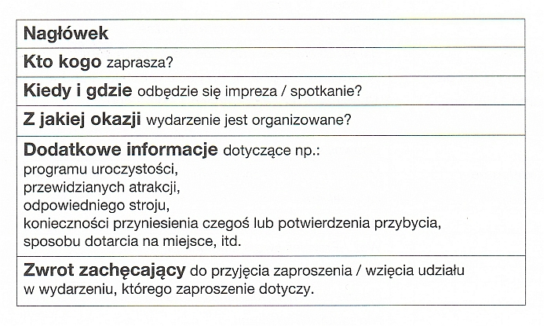
Zaproszenie wymaga określonych zwrotów i sformułowań. Na stronie 209 (w niebieskiej ramce po lewej stronie znajdziesz przykłady przydatnych słów. Zanotuj je.
Przeczytaj przykładowe zaproszenie ze s. 209
Wykonaj ćwiczenie, które znajdziesz pod wskazanym linkiem:
http://scholaris.pl/resources/run/id/106989
Zadanie: Napisz zaproszenie do wybranej przez Ciebie osoby na Twoje urodziny. Tekst zaproszenia możesz napisać na komputerze. Zadanie wyślij na moja pocztę internetową.
Środa, 22.04.2020
Temat: Do czego potrzebny nam przyimek?
Przyimek jest częścią mowy. Do tej pory poznaliśmy następujące części mowy: rzeczownik, przymiotnik, czasownik i przysłówek. Koniecznie przypomnij, w jaki sposób można je rozpoznać (wiadomości na s.31, 60, 108,112, 161).
Informacje o przyimku znajdziesz w „Nowej wiadomości” na s. 211. Zanotuj w zeszycie i zapamiętaj.
Wykonaj ćwiczenie „Na rozgrzewkę”/s.211
Wykonaj ćwiczenie1/s.211

Czwartek, 23.04.2020
Temat: Po co komu spójnik?
Spójnik to kolejna część mowy, którą powinieneś znać. . Informacje na temat spójnika znajdziesz na s. 218 („Nowa wiadomość”). Zanotuj i zapamiętaj.
Wykonaj ćwiczenia:
1, 2, 3 /218
Piątek, 24.04.2020
Temat: W krainie baśni – sprawdzian
Wykonaj przesłaną na Twój adres kartę pracy, a następnie wyślij na moja pocztę.

